Opis predmetu zákazky/ Vzor vlastného návrhu plnenia

- Názov predmetu zákazky: Materiál pre prácu vo výškach a nad voľnou hĺbkou
(ID zákazky 49078)
Predmetom zákazky je obstaranie chráničov sluchu, z dôvodu nutnosti doplnenia skladových zásob.

- Hlavný kód CPV:

35000000-4 Bezpečnostné, hasičské, policajné a ochranné vybavenie
39540000-9 Rôzne lanám, povrazy, šnúry a sieťovina
18931100-5 Batohy
18444111-4 Ochranné prilby
18424000-7 Rukavice
60000000-8 Dopravné služby (bez prepravy odpadu)

- S tovarom sa požaduje zabezpečiť aj tieto súvisiace služby:
- dodanie tovaru do miesta dodania,
- vyloženie tovaru v mieste dodania.

- Verejný obstarávateľ si vyhradzuje právo prevziať iba tovar funkčný, bez zjavných vád, dodaný v kompletnom stave a v požadovanom množstve. V opačnom prípade si vyhradzuje právo nepodpísať dodací list, neprebrať dodaný tovar a nezaplatiť cenu za neprebraný tovar.

- Tovar musí byť nový, nepoužívaný, zabalený v neporušených obaloch, nepoškodený.

- Verejný obstarávateľ požaduje na dodaný tovar min. 24 mesačnú záruku, pokiaľ na záručnom liste nie je vyznačená dlhšia doba podľa záručných podmienok výrobcu. Záručná doba začína plynúť dňom prevzatia predmetu zmluvy na základe dodacieho listu.

- Tovar nesmie byť recyklovaný, repasovaný, renovovaný.

- Lehota plnenia je:
do 60 dní odo dňa nadobudnutia účinnosti Kúpnej zmluvy

- Miesta dodania a predpokladané množstvá tovaru:
Ústredný sklad MV SR, Príboj 560, 976 13 Slovenská Ľupča.

- Technická špecifikácia predmetu zákazky:
Všetky technické parametre/funkcionality, resp. vlastnosti požadovaného predmetu zákazky uvedené v tabuľke nižšie predstavujú minimálne požiadavky, ktoré musia byť splnené vo vlastnom návrhu plnenia uchádzača.

* uchádzač doplní len prázdne biele polia, N/A = neaplikuje sa
Požadovaná minimálna technická špecifikácia, parametre a funkcionality |  | Vlastný návrh plnenia  (doplní uchádzač)  Požaduje sa uviesť skutočnú špecifikáciu ponúkaného predmetu zákazky - výrobcu, typové označenie a technické parametre, uviesť áno/nie, v prípade číselnej hodnoty uviesť jej skutočnú hodnotu
Položka č. 1 – Celotelový postroj s predĺženým popruhom v hrudnej časti |  | Uchádzač uvedie presnú hodnotu, resp. údaj (číslom a/alebo slovom) | Uchádzač uvedie „áno/nie“
Množstvo | Veľkosť S: 4 ks |  | Uchádzač uvedie „áno/nie“
 | Veľkosť M-L: 20 ks |  | Uchádzač uvedie „áno/nie“
 | Veľkosť XL: 29 ks |  | Uchádzač uvedie „áno/nie“
Popis | Postroj pre polohovanie, zostup, výstup a záchranu. (viď. foto č. 1) | N/A
Úväz: | Plne nastaviteľný na zachytenie pádu s polstrovaným bedrovým pásom, nohavičkami a mennými popruhmi predĺženými min. o 10 – 15 cm oproti štandardu |  | N/A
Ramenné popruhy: | Môžu byť spojené s bedrovým pásom karabínou a sponou v zadnej časti | N/A
Blokant: | Možnosť osadenia hrudného blokantu (viď. foto č. 2) | N/A
Spony: | Postroj musí mať rýchloupínacie spony ktoré umožnia plynulé a rýchle zapnutie i nadstavenie popruhov. Spony musia byť vybavené bezpečnostnými prvkami, kedy nie je možné sponu otvoriť pod zaťažením alebo jedným otváracím palcom. Sponu nie je možné zapnúť s pretočeným popruhom - naopak. Rýchlo zapínacie spony spájajúce nohavičky a bedrový pás postroja | N/A
Pripojovacie body | Pripojovacie ramenné body pre záchranu z úzkych priestorov | N/A
Naväzovacie body | Predné a zadné naväzovacie body pre zachytenie pádu (EN 361) | N/A
Predný naväzovací bod | Predný naväzovací bod na pripojenie zlaňovacích pomôcok alebo polohovanie (EN 813, EN 358) | N/A
Postranný bod | Postranný bod pre polohovanie s možnosťou nastavenia polohy (EN 358) | N/A
Pútka | 2 veľké pútka na materiál + ďalšie pútka pre materiál | N/A
Zadný naväzovací bod | Rovný zadný naväzovací bod neprekáža pri nosení batohu alebo dýchacieho prístroja (EN 361) | N/A
Váha | Maximálne do 2 500 g |  | N/A
Veľkostný sortiment | S, M, L, XL, prípadne kombinácia veľkostí | N/A
Produktové číslo: | Individuálne | N/A
Farba | Čierna | N/A
Požadovaná norma | EN 361 predný a zadný naväzovací bod pre zachytenie pádu označený písmenom A (viď. foto č. 3) |  | N/A
Požadovaná norma | EN 813 kotviaci bod označený písmenom B pre pripojenie zlaňovacej pomôcky (sedacie postroje) (viď. foto č. 3) |  | N/A
Požadovaná norma | EN 358 pripojovacie body označené písmenom C pre zaistenie pracovnej polohy- pracovné polohovacie systémy (viď. foto č. 3) |  | N/A
Požadovaná norma | EN 1497 pripojovacie ramenné body pre záchranu z úzkych priestorov (viď. foto č. 3)
Výrobca
Typové označenie
Požaduje sa uviesť link na webovú stránku s fotografiou a technickou špecifikáciou ponúkaného zariadenia, napr. link na technický alebo katalógový list.
Foto č. 1: Foto č. 2: Foto č. 3:

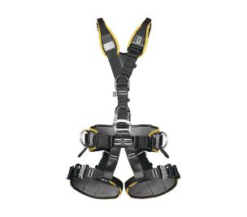

Obrázok – žiadame uchádzača vložiť fotografiu ponúkaného predmetu zákazky

Požadovaná minimálna technická špecifikácia, parametre a funkcionality |  | Vlastný návrh plnenia  (doplní uchádzač)  Požaduje sa uviesť skutočnú špecifikáciu ponúkaného predmetu zákazky - výrobcu, typové označenie a technické parametre, uviesť áno/nie, v prípade číselnej hodnoty uviesť jej skutočnú hodnotu
Položka č. 2 – Celotelový pracovný postroj pre zachytenie pádu |  | Uchádzač uvedie presnú hodnotu, resp. údaj (číslom a/alebo slovom) | Uchádzač uvedie „áno/nie“
Množstvo | Veľkosť S-L: 8 ks |  | Uchádzač uvedie „áno/nie“
 | Veľkosť XL – XXL: 8 ks |  | Uchádzač uvedie „áno/nie“
Popis | viď. foto č. 1 | N/A | N/A
Naväzovací bod: | Predný naväzovací bod pre zachytenie pádu (EN 361) | N/A
Spony | Postroj musí mať rýchloupínacie spony ktoré umožnia plynulé a rýchle zapnutie i nadstavenie popruhov. Spony musia byť vybavené bezpečnostnými prvkami, kedy nie je možné sponu otvoriť pod zaťažením alebo jedným otváracím palcom. Sponu nie je možné zapnúť s pretočeným popruhom - naopak. | N/A
Farba: | Čierna | N/A
Požadovaná norma | EN 361 naväzovací bod pre zachytenie pádu |  | N/A
Výrobca
Typové označenie
Požaduje sa uviesť link na webovú stránku s fotografiou a technickou špecifikáciou ponúkaného zariadenia, napr. link na technický alebo katalógový list.
Foto č. 1:
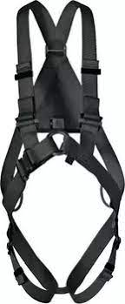
Obrázok – žiadame uchádzača vložiť fotografiu ponúkaného predmetu zákazky

Požadovaná minimálna technická špecifikácia, parametre a funkcionality |  | Vlastný návrh plnenia  (doplní uchádzač)  Požaduje sa uviesť skutočnú špecifikáciu ponúkaného predmetu zákazky - výrobcu, typové označenie a technické parametre, uviesť áno/nie, v prípade číselnej hodnoty uviesť jej skutočnú hodnotu
Položka č. 3 – Postroj pre psa |  | Uchádzač uvedie presnú hodnotu, resp. údaj (číslom a/alebo slovom) | Uchádzač uvedie „áno/nie“
Množstvo | 1 |  | Uchádzač uvedie „áno/nie“
Veľkosť: | univerzálna |  | Uchádzač uvedie „áno/nie“
Popis: | Pre transport psa z vrtuľníka, spúšťanie psa do hlbín alebo aj pre horizontálnu traverzu (viď. foto č. 1) | N/A
Nasaditeľnosť: | Rýchlo nasaditeľný | N/A
Zapínanie: | Rýchle zapínanie | N/A
Nosnosť: | Do 150 kg |  | N/A
Farba: | Čierna | N/A
Výrobca
Typové označenie
Požaduje sa uviesť link na webovú stránku s fotografiou a technickou špecifikáciou ponúkaného zariadenia, napr. link na technický alebo katalógový list.
Foto č. 1:
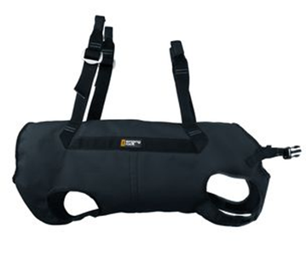
Obrázok – žiadame uchádzača vložiť fotografiu ponúkaného predmetu zákazky

Požadovaná minimálna technická špecifikácia, parametre a funkcionality |  | Vlastný návrh plnenia  (doplní uchádzač)  Požaduje sa uviesť skutočnú špecifikáciu ponúkaného predmetu zákazky - výrobcu, typové označenie a technické parametre, uviesť áno/nie, v prípade číselnej hodnoty uviesť jej skutočnú hodnotu
Položka č. 4 – Záchranárska vesta |  | Uchádzač uvedie presnú hodnotu, resp. údaj (číslom a/alebo slovom) | Uchádzač uvedie „áno/nie“
Množstvo | Veľkosť S/M: 12 ks |  | Uchádzač uvedie „áno/nie“
 | Veľkosť L/XL: 8 ks |  | Uchádzač uvedie „áno/nie“
Popis: | Vesta vhodná pre prácu a záchranu na vode (viď. foto č. 1, č. 2) | N/A
Vrecká: | Minimálne dve predné vrecká |  | N/A
Úchyt: | Úchyt na nôž | N/A
Pútka: | Pútka na uchytenie záchranárskej výbavy | N/A
Nastaviteľnosť: | Nastaviteľné ramená a boky | N/A
Ramená: | Vystužené ramená | N/A
Materiál: | Oderu vzdorný materiál | N/A
Farba: | Výrazná farba pre rozpoznanie v teréne – na vode (oranžová (červená), alebo žltá |  | N/A
Požadovaná norma | EN 12402-4 |  | N/A
Výrobca
Typové označenie
Požaduje sa uviesť link na webovú stránku s fotografiou a technickou špecifikáciou ponúkaného zariadenia, napr. link na technický alebo katalógový list.
Foto č. 1: Foto č. 2:

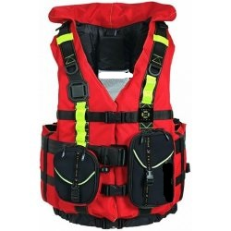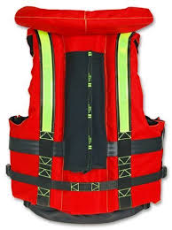
Obrázok – žiadame uchádzača vložiť fotografiu ponúkaného predmetu zákazky

Požadovaná minimálna technická špecifikácia, parametre a funkcionality |  | Vlastný návrh plnenia  (doplní uchádzač)  Požaduje sa uviesť skutočnú špecifikáciu ponúkaného predmetu zákazky - výrobcu, typové označenie a technické parametre, uviesť áno/nie, v prípade číselnej hodnoty uviesť jej skutočnú hodnotu
Položka č. 5 – Plochá slučka dvojvrstvová 30 kN 60 cm  Položka č. 6 – Plochá slučka dvojvrstvová 30 kN 80 cm  Položka č. 7 – Plochá slučka dvojvrstvová 30 kN 120 cm  Položka č. 8 - Plochá slučka dvojvrstvová 30 kN 150 cm |  | Uchádzač uvedie presnú hodnotu, resp. údaj (číslom a/alebo slovom) | Uchádzač uvedie „áno/nie“
Množstvo | Dĺžka 60 cm: 45 ks  Dĺžka 80 cm: 50 ks  Dĺžka 120 cm: 60 ks  Dĺžka 150 cm: 45 ks |  | Uchádzač uvedie „áno/nie“
Popis: | Dvojitá šitá pevnostná slučka s okom a indikátorom opotrebenia (viď. foto č. 1) | N/A
Slučka: | Zložená z dvoch do seba vložených popruhov |  | N/A
Nosnosť: | Nosnosť slučky min. 30 kN |  | N/A
 | Nosnosť slučky po poškodení vonkajšej vrstvy min. 22 kN |  | N/A
Materiál: | Textil, resp. alternatíva |  | N/A
Produktové číslo: | Individuálne | N/A
Šírka: | 22 – 26 mm |  | N/A
Dĺžky: | 60, 80, 120, 150 cm |  | N/A
Požadovaná norma | EN354 spojovacie prostriedky do celkovej dĺžky 2m |  | N/A
Požadovaná norma | EN795B kotviace prostriedky |  | N/A
Výrobca
Typové označenie
Požaduje sa uviesť link na webovú stránku s fotografiou a technickou špecifikáciou ponúkaného zariadenia, napr. link na technický alebo katalógový list.
Foto č. 1:

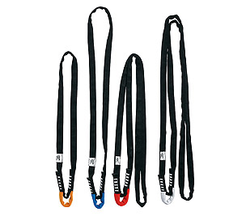
Obrázok – žiadame uchádzača vložiť fotografiu ponúkaného predmetu zákazky

Požadovaná minimálna technická špecifikácia, parametre a funkcionality |  | Vlastný návrh plnenia  (doplní uchádzač)  Požaduje sa uviesť skutočnú špecifikáciu ponúkaného predmetu zákazky - výrobcu, typové označenie a technické parametre, uviesť áno/nie, v prípade číselnej hodnoty uviesť jej skutočnú hodnotu
Položka č. 9 – Plochá slučka šitá min. 22 kN 60 cm  Položka č. 10 – Plochá slučka šitá min. 22 kN 80 cm  Položka č. 11 – Plochá slučka šitá min. 22 kN 120 cm  Položka č. 12 - Plochá slučka šitá min. 22 kN 150 cm |  | Uchádzač uvedie presnú hodnotu, resp. údaj (číslom a/alebo slovom) | Uchádzač uvedie „áno/nie“
Množstvo | Dĺžka 60 cm: 25 ks  Dĺžka 80 cm: 19 ks  Dĺžka 120 cm: 22 ks  Dĺžka 150 cm: 10 ks |  | Uchádzač uvedie „áno/nie“
Popis: | Slučka pre všestranné použitie (viď. foto č. 1) | N/A
Nosnosť: | Nosnosť slučky min. 22 kN |  | N/A
Farba: | Čierna | N/A
Šírka: | 18 – 22 mm |  | N/A
Dĺžky: | 60, 80, 120, 150 cm | N/A
Materiál: | Textil resp. alternatíva |  | N/A
Produktové číslo: | Individuálne | N/A
Požadovaná norma: | EN 795B prenosné kotviace zariadenie |  | N/A
Požadovaná norma: | EN 566 slučky všetkých tvarov a dĺžok používaných pri lezeckých športoch |  | N/A
Požadovaná norma: | EN 354 spojovacie prostriedky do dĺžky 2m |  | N/A
Výrobca
Typové označenie
Požaduje sa uviesť link na webovú stránku s fotografiou a technickou špecifikáciou ponúkaného zariadenia, napr. link na technický alebo katalógový list.
Foto č. 1:

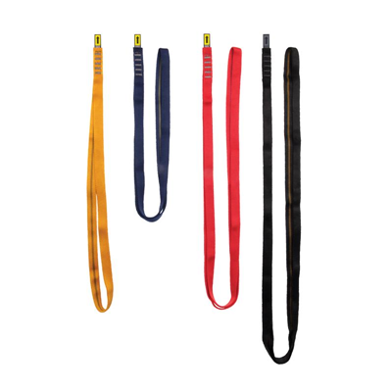
Obrázok – žiadame uchádzača vložiť fotografiu ponúkaného predmetu zákazky

Požadovaná minimálna technická špecifikácia, parametre a funkcionality |  | Vlastný návrh plnenia  (doplní uchádzač)  Požaduje sa uviesť skutočnú špecifikáciu ponúkaného predmetu zákazky - výrobcu, typové označenie a technické parametre, uviesť áno/nie, v prípade číselnej hodnoty uviesť jej skutočnú hodnotu
Položka č. 13 – Stúpací popruh (komplet s karabínou) |  | Uchádzač uvedie presnú hodnotu, resp. údaj (číslom a/alebo slovom) | Uchádzač uvedie „áno/nie“
Množstvo | 20 ks |  | Uchádzač uvedie „áno/nie“
Popis: | Možné využitie pri lanovom prístupe, a záchrane v kombinácii s ručným blokantom umožňujúci výstup po lane smerom hore (viď. foto č. 1) | N/A
Oceľová karabína: | Súčasť stúpajúceho popruhu upínacia oceľová karabína s nosnosťou 2,2 kN (respektíve alternatíva) |  | N/A
Rozsah nastavenia: | Minimálne 40 cm – maximálne 160 cm |  | N/A
Nosnosť: | Minimálne 160 kg |  | N/A
Materiál: | Textil resp. alternatíva |  | N/A
Výrobca
Typové označenie
Požaduje sa uviesť link na webovú stránku s fotografiou a technickou špecifikáciou ponúkaného zariadenia, napr. link na technický alebo katalógový list.
Foto č. 1:

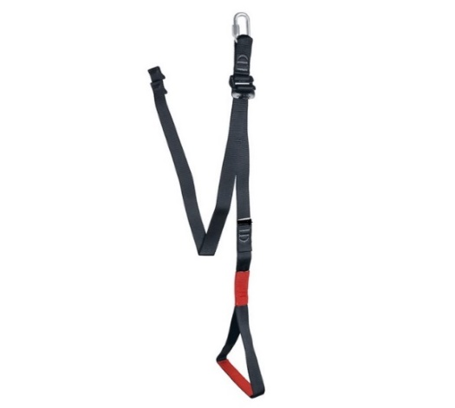
Obrázok – žiadame uchádzača vložiť fotografiu ponúkaného predmetu zákazky

Požadovaná minimálna technická špecifikácia, parametre a funkcionality |  | Vlastný návrh plnenia  (doplní uchádzač)  Požaduje sa uviesť skutočnú špecifikáciu ponúkaného predmetu zákazky - výrobcu, typové označenie a technické parametre, uviesť áno/nie, v prípade číselnej hodnoty uviesť jej skutočnú hodnotu
Položka č. 14 – Tandemová (dvojitá) kladka |  | Uchádzač uvedie presnú hodnotu, resp. údaj (číslom a/alebo slovom) | Uchádzač uvedie „áno/nie“
Množstvo | 11 ks |  | Uchádzač uvedie „áno/nie“
Popis: | Dvojitá kladka určená pre Tirolské traverzy a lanovky (viď. foto č. 1) | N/A
Materiál: | Nerezové roľne uložené na páre guľôčkových ložísk (prípadne alternatíva) | N/A
Bočnice kladky: | Z tvrdeného duralu, ktorý chráni roľne proti nárazom a poškodením (prípadne alternatíva) | N/A
 | Pripojovacie min. pre tri karabíny |  | N/A
Pripojovací bod: | Druhý pripojovací bod určený pre pripojenie záložnej karabíny alebo na zostavenie kladkostroja | N/A
Oska: | Z nerezovej ocele, nosnosnosť 25 kN (prípadne alternatíva) |  | N/A
Použiteľnosť: | Textilné lano priemer max. 13 mm |  | N/A
 | Oceľové lano priemer max. 12 mm |  | N/A
Hmotnosť: | Do 290 g |  | N/A
Produktové číslo: | Individuálne | N/A
Požadovaná norma: | EN 1227B horolezecké pomôcky, kladky |  | N/A
Výrobca
Typové označenie
Požaduje sa uviesť link na webovú stránku s fotografiou a technickou špecifikáciou ponúkaného zariadenia, napr. link na technický alebo katalógový list.
Foto č. 1:

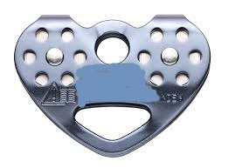
Obrázok – žiadame uchádzača vložiť fotografiu ponúkaného predmetu zákazky

Požadovaná minimálna technická špecifikácia, parametre a funkcionality |  | Vlastný návrh plnenia  (doplní uchádzač)  Požaduje sa uviesť skutočnú špecifikáciu ponúkaného predmetu zákazky - výrobcu, typové označenie a technické parametre, uviesť áno/nie, v prípade číselnej hodnoty uviesť jej skutočnú hodnotu
Položka č. 15 – Kladka jednoduchá kompaktná |  | Uchádzač uvedie presnú hodnotu, resp. údaj (číslom a/alebo slovom) | Uchádzač uvedie „áno/nie“
Množstvo | 8 ks |  | Uchádzač uvedie „áno/nie“
Popis: | Veľká jednoduchá kladka pre textilné laná. Odolná, ľahká a účinná kladka pre zdvíhacie a záchranárske systémy  (viď. foto č. 1) | N/A
Materiál: | Odľahčený: dural alebo alternatíva | N/A
Os: | Nerezová oceľ alebo alternatíva | N/A
Ložisko: | Oceľ alebo alternatíva |  | N/A
Priemer rolne: | Min. 35 mm pre vysokú účinnosť kladky |  | N/A
Bočnice: | Tvarované tak, aby poskytli ochranu lana pred okolím | N/A
Nosnosť: | Min. 22 kN |  | N/A
Pracovné zaťaženie: | 2x3 kN |  | N/A
Použiteľnosť: | Priemer lana max. 13 mm |  | N/A
Produktové číslo: | Individuálne | N/A
Požadovaná norma: | EN 1227B horolezecké pomôcky, kladky |  | N/A
Výrobca
Typové označenie
Požaduje sa uviesť link na webovú stránku s fotografiou a technickou špecifikáciou ponúkaného zariadenia, napr. link na technický alebo katalógový list.
Foto č. 1:

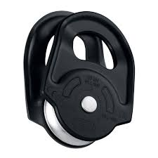
Obrázok – žiadame uchádzača vložiť fotografiu ponúkaného predmetu zákazky

Požadovaná minimálna technická špecifikácia, parametre a funkcionality |  | Vlastný návrh plnenia  (doplní uchádzač)  Požaduje sa uviesť skutočnú špecifikáciu ponúkaného predmetu zákazky - výrobcu, typové označenie a technické parametre, uviesť áno/nie, v prípade číselnej hodnoty uviesť jej skutočnú hodnotu
Položka č. 16 – Kladka dvojitá |  | Uchádzač uvedie presnú hodnotu, resp. údaj (číslom a/alebo slovom) | Uchádzač uvedie „áno/nie“
Množstvo | 3 ks |  | Uchádzač uvedie „áno/nie“
Popis: | Kladka určená pre zostavovanie vyťahovacích kladkostrojov (viď. foto č. 1) | N/A
Materiál: | Nerezové roľne uložené na práe guľôčkových ložísk (prípadne alternatíva) | N/A
Bočnice: | Min. jedna bočnica musí byť pohyblivá, aby bolo možné nainštalovať lano aj v prípade, že je kladka už pripojená v istiacom bode | N/A
Priemer lana: | 13 mm |  | N/A
Priemer kotúča: | 1 min. 20 mm |  | N/A
Pracovné zaťaženie: | Min. 2 x 3 kN x 2 | N/A
Hmotnosť: | Do 500 g |  | N/A
Produktové číslo: | Individuálne | N/A
Požadovaná norma: | EN 1227B horolezecké pomôcky, kladky |  | N/A
Výrobca
Typové označenie
Požaduje sa uviesť link na webovú stránku s fotografiou a technickou špecifikáciou ponúkaného zariadenia, napr. link na technický alebo katalógový list.
Foto č. 1:

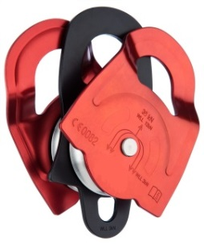
Obrázok – žiadame uchádzača vložiť fotografiu ponúkaného predmetu zákazky

Požadovaná minimálna technická špecifikácia, parametre a funkcionality |  | Vlastný návrh plnenia  (doplní uchádzač)  Požaduje sa uviesť skutočnú špecifikáciu ponúkaného predmetu zákazky - výrobcu, typové označenie a technické parametre, uviesť áno/nie, v prípade číselnej hodnoty uviesť jej skutočnú hodnotu
Položka č. 17 – Vyťahovacia sada 1 m  Položka č. 18 – Vyťahovacia sada 2 m |  | Uchádzač uvedie presnú hodnotu, resp. údaj (číslom a/alebo slovom) | Uchádzač uvedie „áno/nie“
Množstvo | Dĺžka 1 m - 3 ks  Dĺžka 2 m – 2 ks |  | Uchádzač uvedie „áno/nie“
Popis: | vyťahovacia sada pre záchranu (viď. foto č. 1) | N/A
Kladkostroj: | Systém kladkostroja minimálne 4:1 |  | N/A
Pracovné zaťaženie: | Kladka 5 min. 5 kN |  | N/A
Hmotnosť: | Do 1 500 g |  | N/A
Dĺžka | 1 m  2 m |  | N/A
Produktové číslo: | Individuálne | N/A
Požadovaná norma: | EN 567- horolezecké vybavenie, upínače lana |  | N/A
Výrobca
Typové označenie
Požaduje sa uviesť link na webovú stránku s fotografiou a technickou špecifikáciou ponúkaného zariadenia, napr. link na technický alebo katalógový list.
Foto č. 1:

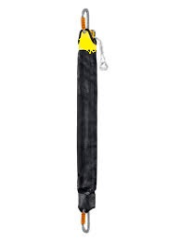
Obrázok – žiadame uchádzača vložiť fotografiu ponúkaného predmetu zákazky

Požadovaná minimálna technická špecifikácia, parametre a funkcionality |  | Vlastný návrh plnenia  (doplní uchádzač)  Požaduje sa uviesť skutočnú špecifikáciu ponúkaného predmetu zákazky - výrobcu, typové označenie a technické parametre, uviesť áno/nie, v prípade číselnej hodnoty uviesť jej skutočnú hodnotu
Položka č. 19 – Tlmič pádovej energie pre zaistené cesty, lanové centrá a lanové parky s dlaňovými karabínami |  | Uchádzač uvedie presnú hodnotu, resp. údaj (číslom a/alebo slovom) | Uchádzač uvedie „áno/nie“
Množstvo | 53 ks |  | Uchádzač uvedie „áno/nie“
Popis: | určené na zaistené cesty Via Ferrata a lanové parky, (viď. foto č. 1) | N/A
Váha používateľa: | 40 – 120 kg |  | N/A
Popruhy: | Elastické na predĺženie od 50 do 100 cm |  | N/A
Tlmič: | Párací | N/A
Centrálne oko: | Na odsadnutie alebo na fixné istenie (prípadne alternatíva) | N/A
Karabíny: | Automatickou poistkou zámku (prípadne alternatíva) | N/A
Záves: | Otočný, ktorý zabraňuje zamotávaniu slučiek (prípadne alternatíva) | N/A
Požadovaná norma: | CE EN 958: 2017 |  | N/A
Výrobca
Typové označenie
Požaduje sa uviesť link na webovú stránku s fotografiou a technickou špecifikáciou ponúkaného zariadenia, napr. link na technický alebo katalógový list.
Foto č. 1:

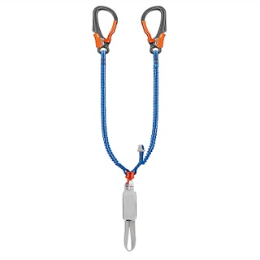
Obrázok – žiadame uchádzača vložiť fotografiu ponúkaného predmetu zákazky

Požadovaná minimálna technická špecifikácia, parametre a funkcionality |  | Vlastný návrh plnenia  (doplní uchádzač)  Požaduje sa uviesť skutočnú špecifikáciu ponúkaného predmetu zákazky - výrobcu, typové označenie a technické parametre, uviesť áno/nie, v prípade číselnej hodnoty uviesť jej skutočnú hodnotu
Položka č. 20 – Blokant ručný |  | Uchádzač uvedie presnú hodnotu, resp. údaj (číslom a/alebo slovom) | Uchádzač uvedie „áno/nie“
Množstvo | Pravý - 5 ks  Ľavý – 5 ks |  | Uchádzač uvedie „áno/nie“
Popis: | ručný blokant pre plynulý výstup po lane (viď. foto č. 1) | N/A
Varianty: | 2, na pravú a ľavú ruku | N/A
Otvor pre uchopenie: | Dostatočne veľký i pre použitie v rukaviciach | N/A
Farba: | Čierna | N/A
Materiál: | Zliatina ľahkých kovov, nerezovej oceli a plastov (prípadne alternatíva) | N/A
Lano: | Statické, priemer 8 mm – 13 mm |  | N/A
Produktové číslo: | Individuálne | N/A
Požadovaná norma: | EN12841 |  | N/A
Požadovaná norma: | EN567
Výrobca
Typové označenie
Požaduje sa uviesť link na webovú stránku s fotografiou a technickou špecifikáciou ponúkaného zariadenia, napr. link na technický alebo katalógový list.
Foto č. 1:

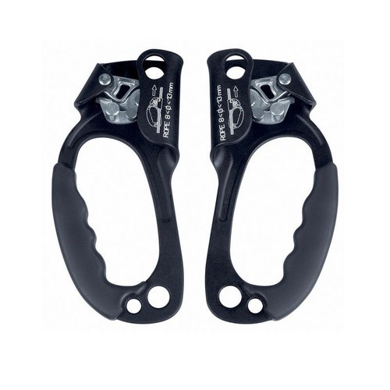
Obrázok – žiadame uchádzača vložiť fotografiu ponúkaného predmetu zákazky

Požadovaná minimálna technická špecifikácia, parametre a funkcionality |  | Vlastný návrh plnenia  (doplní uchádzač)  Požaduje sa uviesť skutočnú špecifikáciu ponúkaného predmetu zákazky - výrobcu, typové označenie a technické parametre, uviesť áno/nie, v prípade číselnej hodnoty uviesť jej skutočnú hodnotu
Položka č. 21 – Blokant hrudný |  | Uchádzač uvedie presnú hodnotu, resp. údaj (číslom a/alebo slovom) | Uchádzač uvedie „áno/nie“
Množstvo | 3 ks |  | Uchádzač uvedie „áno/nie“
Popis: | Hrudný blokant pre plynulý výstup po lane, záchranu a špeciálne lanové techniky (viď. foto č. 1) | N/A
Vhodnosť: | Pre dynamické aj statické laná | N/A
Poistka: | S okom, aby mohla byť ľahko ovládaná v rukaviciach | N/A
 | Možnosť upevniť do celotelového pracovné postroja | N/A
Farba: | Čierna | N/A
Materiál: | Zliatina ľahkých kovov a nerezovej oceli (prípadne alternatíva) |  | N/A
Lano: | Priemer 8 – 13 mm |  | N/A
Produktové číslo: | Individuálne | N/A
Požadovaná norma: | EN12841 |  | N/A
Požadovaná norma: | EN567
Výrobca
Typové označenie
Požaduje sa uviesť link na webovú stránku s fotografiou a technickou špecifikáciou ponúkaného zariadenia, napr. link na technický alebo katalógový list.
Foto č. 1:

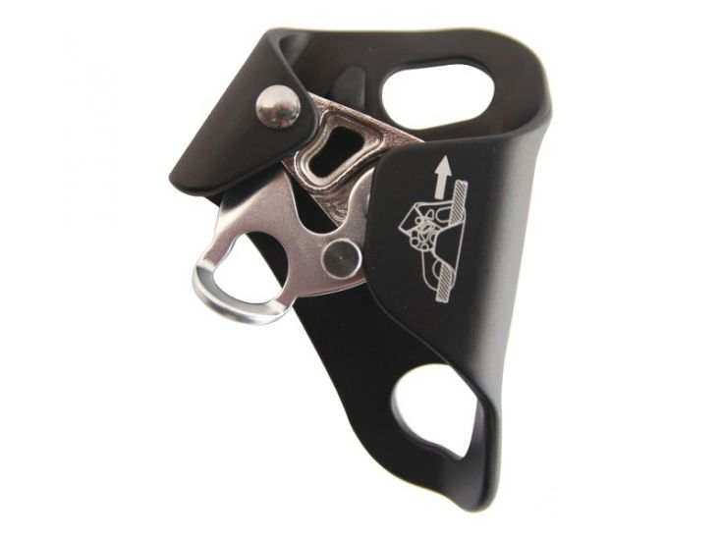
Obrázok – žiadame uchádzača vložiť fotografiu ponúkaného predmetu zákazky

Požadovaná minimálna technická špecifikácia, parametre a funkcionality |  | Vlastný návrh plnenia  (doplní uchádzač)  Požaduje sa uviesť skutočnú špecifikáciu ponúkaného predmetu zákazky - výrobcu, typové označenie a technické parametre, uviesť áno/nie, v prípade číselnej hodnoty uviesť jej skutočnú hodnotu
Položka č. 22 – Záložný lanový blokant |  | Uchádzač uvedie presnú hodnotu, resp. údaj (číslom a/alebo slovom) | Uchádzač uvedie „áno/nie“
Množstvo | 33 ks |  | Uchádzač uvedie „áno/nie“
Popis: | záložný blokant pre výstup po lane (viď. foto č. 1) | N/A
Farba: | Čierna | N/A
Materiál: | Zliatina ľahkých kovov a nerezovej oceli a plastov (prípadne alternatíva) |  | N/A
Lano: | Priemer 8 – 11 mm |  | N/A
Požadovaná norma: | EN567 Horolezecké vybavenie. Upínače lana |  | N/A
Výrobca
Typové označenie
Požaduje sa uviesť link na webovú stránku s fotografiou a technickou špecifikáciou ponúkaného zariadenia, napr. link na technický alebo katalógový list.
Foto č. 1:

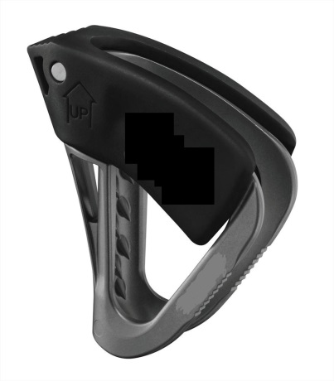
Obrázok – žiadame uchádzača vložiť fotografiu ponúkaného predmetu zákazky

Požadovaná minimálna technická špecifikácia, parametre a funkcionality |  | Vlastný návrh plnenia  (doplní uchádzač)  Požaduje sa uviesť skutočnú špecifikáciu ponúkaného predmetu zákazky - výrobcu, typové označenie a technické parametre, uviesť áno/nie, v prípade číselnej hodnoty uviesť jej skutočnú hodnotu
Položka č. 23 – Reťazová slučka –zachytávač pádu 120 cm  Položka č. 24 – Reťazová slučka – zachytávač pádu 140 cm |  | Uchádzač uvedie presnú hodnotu, resp. údaj (číslom a/alebo slovom) | Uchádzač uvedie „áno/nie“
Množstvo | Dĺžka 120 cm – 41 ks  Dĺžka 140 cm- 7 ks |  | Uchádzač uvedie „áno/nie“
Popis: | Tlmič pádu pre technické lezenie (viď foto č. 1) | N/A
Nosnosť: | Min. 22 kN |  | N/A
Šírka: | 16 – 20 mm |  | N/A
Dĺžka: | 120 cm  140 cm |  | N/A
Produktové číslo: | Individuálne | N/A
Požadovaná norma: | EN 566 – slučky a expresky |  | N/A
Výrobca
Typové označenie
Požaduje sa uviesť link na webovú stránku s fotografiou a technickou špecifikáciou ponúkaného zariadenia, napr. link na technický alebo katalógový list.
Foto č. 1:

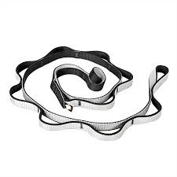
Obrázok – žiadame uchádzača vložiť fotografiu ponúkaného predmetu zákazky

Požadovaná minimálna technická špecifikácia, parametre a funkcionality |  | Vlastný návrh plnenia  (doplní uchádzač)  Požaduje sa uviesť skutočnú špecifikáciu ponúkaného predmetu zákazky - výrobcu, typové označenie a technické parametre, uviesť áno/nie, v prípade číselnej hodnoty uviesť jej skutočnú hodnotu
Položka č. 25 – Polohovacia slučka |  | Uchádzač uvedie presnú hodnotu, resp. údaj (číslom a/alebo slovom) | Uchádzač uvedie „áno/nie“
Množstvo | 4 ks |  | Uchádzač uvedie „áno/nie“
Popis: | Nastaviteľný spojovací prostriedok k vytvoreniu polohovacieho systému  (viď foto č. 1) | N/A
Lano: | So zvýšenou odolnosťou voči oderu a teplote | N/A
Brzda: | Samo svorná, umožňujúca zlaňovanie na krátku vzdialenosť | N/A
Nosnosť: | Min. 15 kN |  | N/A
Dĺžka: | 3 m |  | N/A
Produktové číslo: | Individuálne | N/A
Požadovaná norma: | EN 12841 – systémy lanového prístupu, nastavovacie zariadenie lana |  | N/A
Požadovaná norma: | EN 358 – pracovné polohovacie systémy |  | N/A
Výrobca
Typové označenie
Požaduje sa uviesť link na webovú stránku s fotografiou a technickou špecifikáciou ponúkaného zariadenia, napr. link na technický alebo katalógový list.
Foto č. 1:

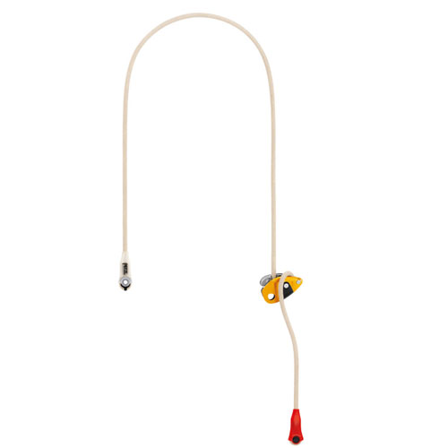
Obrázok – žiadame uchádzača vložiť fotografiu ponúkaného predmetu zákazky

Požadovaná minimálna technická špecifikácia, parametre a funkcionality |  | Vlastný návrh plnenia  (doplní uchádzač)  Požaduje sa uviesť skutočnú špecifikáciu ponúkaného predmetu zákazky - výrobcu, typové označenie a technické parametre, uviesť áno/nie, v prípade číselnej hodnoty uviesť jej skutočnú hodnotu
Položka č. 26 – Nastaviteľný postupový spojovací prostriedok |  | Uchádzač uvedie presnú hodnotu, resp. údaj (číslom a/alebo slovom) | Uchádzač uvedie „áno/nie“
Množstvo | 22 ks |  | Uchádzač uvedie „áno/nie“
Popis: | Nastaviteľný spojovací prostriedok k vytvoreniu polohovacieho systému  (viď foto č. 1) | N/A
Nastavovacie zariadenie: | Umožňujúce rýchle nastavenie dĺžky | N/A
Nosnosť: | Min. 15 kN |  | N/A
Dĺžka nastaviteľnej slučky: | Min. 90 cm |  | N/A
Farba lana: | čierna | N/A
Produktové číslo: | Individuálne | N/A
Požadovaná norma: | EN 358 – pracovné polohovacie systémy |  | N/A
Výrobca
Typové označenie
Požaduje sa uviesť link na webovú stránku s fotografiou a technickou špecifikáciou ponúkaného zariadenia, napr. link na technický alebo katalógový list.
Foto č. 1:

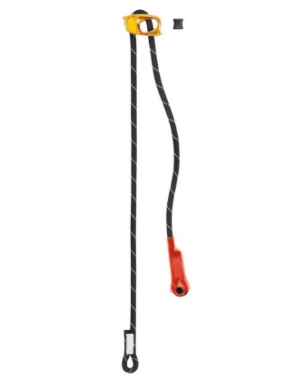
Obrázok – žiadame uchádzača vložiť fotografiu ponúkaného predmetu zákazky

Požadovaná minimálna technická špecifikácia, parametre a funkcionality |  | Vlastný návrh plnenia  (doplní uchádzač)  Požaduje sa uviesť skutočnú špecifikáciu ponúkaného predmetu zákazky - výrobcu, typové označenie a technické parametre, uviesť áno/nie, v prípade číselnej hodnoty uviesť jej skutočnú hodnotu
Položka č. 27 – Kotviaca doska 3/5 |  | Uchádzač uvedie presnú hodnotu, resp. údaj (číslom a/alebo slovom) | Uchádzač uvedie „áno/nie“
Množstvo | 4 ks |  | Uchádzač uvedie „áno/nie“
Popis: | Pomôcka pre viac bodové kotvenie a optimálne rozloženie síl v kotviacom bode pri rôznych smeroch zaťaženia (viď foto č. 1) | N/A
Kotviace body: | Min. 5 ks |  | N/A
Hrany: | Hrany kotviacej dosky musia byť oble bez ostrých hrán, aby bolo možné naviazať lano alebo slučku priamo do ktoréhokoľvek oka |  | N/A
Pripojovacie oká: | Musia byť dostatočne veľké, aby nimi prešli poistky bežných karabín | N/A
Otvory pre karabíny: | Min. 19 mm |  | N/A
Pevnosť: | Min. 45 kN |  | N/A
Farba: | Čierna | N/A
Produktové číslo: | Individuálne | N/A
Požadovaná norma: | EN 795B – kotviace zariadenie |  | N/A
Výrobca
Typové označenie
Požaduje sa uviesť link na webovú stránku s fotografiou a technickou špecifikáciou ponúkaného zariadenia, napr. link na technický alebo katalógový list.
Foto č. 1:

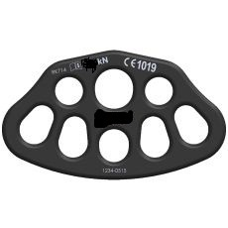
Obrázok – žiadame uchádzača vložiť fotografiu ponúkaného predmetu zákazky

Požadovaná minimálna technická špecifikácia, parametre a funkcionality |  | Vlastný návrh plnenia  (doplní uchádzač)  Požaduje sa uviesť skutočnú špecifikáciu ponúkaného predmetu zákazky - výrobcu, typové označenie a technické parametre, uviesť áno/nie, v prípade číselnej hodnoty uviesť jej skutočnú hodnotu
Položka č. 28 – Otočný spojovací prostriedok |  | Uchádzač uvedie presnú hodnotu, resp. údaj (číslom a/alebo slovom) | Uchádzač uvedie „áno/nie“
Množstvo | 5 ks |  | Uchádzač uvedie „áno/nie“
Popis: | Otočný spojovací prostriedok zamedzujúci krúteniu lana či otáčaniu bremien, pokiaľ sa umiestni medzi dva prvky istiaceho reťazca (viď foto č. 1) | N/A
Pracovné zaťaženie: | Min. 4 kN |  | N/A
Pevnosť: | Min. 22 kN |  | N/A
Produktové číslo: | Individuálne | N/A
Požadovaná norma: | EN 354 |  | N/A
Výrobca
Typové označenie
Požaduje sa uviesť link na webovú stránku s fotografiou a technickou špecifikáciou ponúkaného zariadenia, napr. link na technický alebo katalógový list.
Foto č. 1:

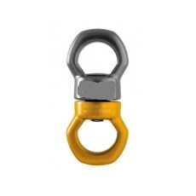
Obrázok – žiadame uchádzača vložiť fotografiu ponúkaného predmetu zákazky

Požadovaná minimálna technická špecifikácia, parametre a funkcionality |  | Vlastný návrh plnenia  (doplní uchádzač)  Požaduje sa uviesť skutočnú špecifikáciu ponúkaného predmetu zákazky - výrobcu, typové označenie a technické parametre, uviesť áno/nie, v prípade číselnej hodnoty uviesť jej skutočnú hodnotu
Položka č. 29 – Karabína oválna – oceľová, skrutkovacia |  | Uchádzač uvedie presnú hodnotu, resp. údaj (číslom a/alebo slovom) | Uchádzač uvedie „áno/nie“
Množstvo | 58 ks |  | Uchádzač uvedie „áno/nie“
Popis: | Karabína tvaru ovál (viď foto č. 1) | N/A
Materiál: | Oceľ pozinkovaná (prípadne alternatíva) | N/A
Zámok: | Skratkovací – závitový | N/A
Svetlosť: | Min. 18 mm
Pevnosť v pozdĺžnom smere: | Min. 25 kN |  | N/A
Produktové číslo: | Individuálne | N/A
Požadovaná norma: | EN 362 spojky |  | N/A
Výrobca
Typové označenie
Požaduje sa uviesť link na webovú stránku s fotografiou a technickou špecifikáciou ponúkaného zariadenia, napr. link na technický alebo katalógový list.
Foto č. 1:

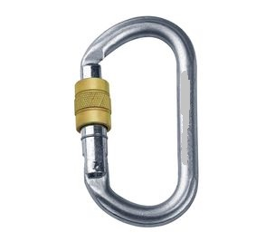
Obrázok – žiadame uchádzača vložiť fotografiu ponúkaného predmetu zákazky

Požadovaná minimálna technická špecifikácia, parametre a funkcionality |  | Vlastný návrh plnenia  (doplní uchádzač)  Požaduje sa uviesť skutočnú špecifikáciu ponúkaného predmetu zákazky - výrobcu, typové označenie a technické parametre, uviesť áno/nie, v prípade číselnej hodnoty uviesť jej skutočnú hodnotu
Položka č. 30 – Karabína oválna – oceľová, triple lock |  | Uchádzač uvedie presnú hodnotu, resp. údaj (číslom a/alebo slovom) | Uchádzač uvedie „áno/nie“
Množstvo | 22 ks |  | Uchádzač uvedie „áno/nie“
Popis: | Karabína tvaru ovál (viď foto č. 1) | N/A
Materiál: | Oceľ pozinkovaná (prípadne alternatíva) | N/A
Zámok: | Trojčinný | N/A
Svetlosť: | Min. 18 mm
Pevnosť v pozdĺžnom smere: | Min. 25 kN |  | N/A
Produktové číslo: | Individuálne | N/A
Požadovaná norma: | EN 362 spojky |  | N/A
Výrobca
Typové označenie
Požaduje sa uviesť link na webovú stránku s fotografiou a technickou špecifikáciou ponúkaného zariadenia, napr. link na technický alebo katalógový list.
Foto č. 1:

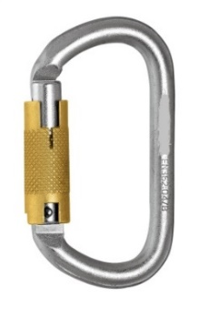
Obrázok – žiadame uchádzača vložiť fotografiu ponúkaného predmetu zákazky

Požadovaná minimálna technická špecifikácia, parametre a funkcionality |  | Vlastný návrh plnenia  (doplní uchádzač)  Požaduje sa uviesť skutočnú špecifikáciu ponúkaného predmetu zákazky - výrobcu, typové označenie a technické parametre, uviesť áno/nie, v prípade číselnej hodnoty uviesť jej skutočnú hodnotu
Položka č. 31 – Karabína oceľová D triple lock |  | Uchádzač uvedie presnú hodnotu, resp. údaj (číslom a/alebo slovom) | Uchádzač uvedie „áno/nie“
Množstvo | 23 ks |  | Uchádzač uvedie „áno/nie“
Popis: | Karabína tvaru (D-HMS) prípadne alternatíva (viď foto č. 1) | N/A
Materiál: | Oceľ pozinkovaná (prípadne alternatíva) | N/A
Zámok: | Trojčinný | N/A
Svetlosť: | Min. 25 mm
Pevnosť v pozdĺžnom smere: | Min. 40 kN |  | N/A
Produktové číslo: | Individuálne | N/A
Požadovaná norma: | EN 362 spojky |  | N/A
Výrobca
Typové označenie
Požaduje sa uviesť link na webovú stránku s fotografiou a technickou špecifikáciou ponúkaného zariadenia, napr. link na technický alebo katalógový list.
Foto č. 1:

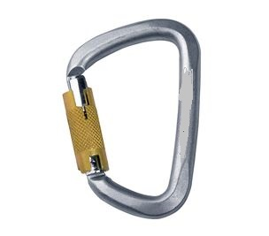
Obrázok – žiadame uchádzača vložiť fotografiu ponúkaného predmetu zákazky

Požadovaná minimálna technická špecifikácia, parametre a funkcionality |  | Vlastný návrh plnenia  (doplní uchádzač)  Požaduje sa uviesť skutočnú špecifikáciu ponúkaného predmetu zákazky - výrobcu, typové označenie a technické parametre, uviesť áno/nie, v prípade číselnej hodnoty uviesť jej skutočnú hodnotu
Položka č. 32 – Karabína duralová (čierna) triple lock |  | Uchádzač uvedie presnú hodnotu, resp. údaj (číslom a/alebo slovom) | Uchádzač uvedie „áno/nie“
Množstvo | 144 ks |  | Uchádzač uvedie „áno/nie“
Popis: | Karabína tvaru ovál (viď foto č. 1) | N/A
Materiál: | Zliatina hliníka (prípadne alternatíva) | N/A
Zámok: | Trojčinný | N/A
Svetlosť: | Min. 18 mm
Pevnosť v pozdĺžnom smere: | Min. 25 kN |  | N/A
Farba: | Čierna | N/A
Produktové číslo: | Individuálne | N/A
Požadovaná norma: | EN 362 spojky |  | N/A
Výrobca
Typové označenie
Požaduje sa uviesť link na webovú stránku s fotografiou a technickou špecifikáciou ponúkaného zariadenia, napr. link na technický alebo katalógový list.
Foto č. 1:

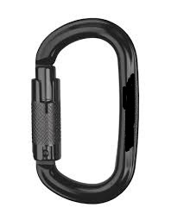
Obrázok – žiadame uchádzača vložiť fotografiu ponúkaného predmetu zákazky

Požadovaná minimálna technická špecifikácia, parametre a funkcionality |  | Vlastný návrh plnenia  (doplní uchádzač)  Požaduje sa uviesť skutočnú špecifikáciu ponúkaného predmetu zákazky - výrobcu, typové označenie a technické parametre, uviesť áno/nie, v prípade číselnej hodnoty uviesť jej skutočnú hodnotu
Položka č. 33 – Veľká duralová karabína HMS triple lock |  | Uchádzač uvedie presnú hodnotu, resp. údaj (číslom a/alebo slovom) | Uchádzač uvedie „áno/nie“
Množstvo | 55 ks |  | Uchádzač uvedie „áno/nie“
Popis: | Karabína tvaru (D-HMS) prípadne alternatíva (viď foto č. 1) | N/A
Materiál: | Zliatina hliníka (prípadne alternatíva) | N/A
Zámok: | Trojčinný | N/A
Svetlosť: | Min. 25 mm |  | N/A
Pevnosť v pozdĺžnom smere: | Min. 22 kN |  | N/A
Farba: | Čierna | N/A
Produktové číslo: | Individuálne | N/A
Požadovaná norma: | EN 362 spojky |  | N/A
Výrobca
Typové označenie
Požaduje sa uviesť link na webovú stránku s fotografiou a technickou špecifikáciou ponúkaného zariadenia, napr. link na technický alebo katalógový list.
Foto č. 1:

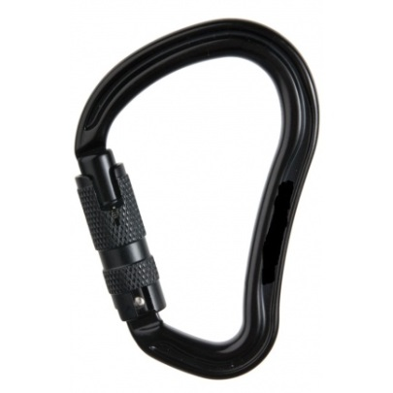
Obrázok – žiadame uchádzača vložiť fotografiu ponúkaného predmetu zákazky

Požadovaná minimálna technická špecifikácia, parametre a funkcionality |  | Vlastný návrh plnenia  (doplní uchádzač)  Požaduje sa uviesť skutočnú špecifikáciu ponúkaného predmetu zákazky - výrobcu, typové označenie a technické parametre, uviesť áno/nie, v prípade číselnej hodnoty uviesť jej skutočnú hodnotu
Položka č. 34 – Karabína HMS duralová triple lock |  | Uchádzač uvedie presnú hodnotu, resp. údaj (číslom a/alebo slovom) | Uchádzač uvedie „áno/nie“
Množstvo | 45 ks |  | Uchádzač uvedie „áno/nie“
Popis: | Karabína tvaru (D-HMS) prípadne alternatíva (viď foto č. 1) | N/A
Materiál: | Zliatina hliníka (prípadne alternatíva) | N/A
Zámok: | Trojčinný | N/A
Svetlosť: | Min. 20 mm |  | N/A
Pevnosť v pozdĺžnom smere: | Min. 22 kN |  | N/A
Farba: | Čierna | N/A
Produktové číslo: | Individuálne | N/A
Požadovaná norma: | EN 362 spojky |  | N/A
Výrobca
Typové označenie
Požaduje sa uviesť link na webovú stránku s fotografiou a technickou špecifikáciou ponúkaného zariadenia, napr. link na technický alebo katalógový list.
Foto č. 1:

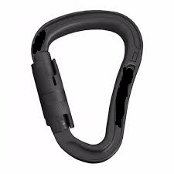
Obrázok – žiadame uchádzača vložiť fotografiu ponúkaného predmetu zákazky

Požadovaná minimálna technická špecifikácia, parametre a funkcionality |  | Vlastný návrh plnenia  (doplní uchádzač)  Požaduje sa uviesť skutočnú špecifikáciu ponúkaného predmetu zákazky - výrobcu, typové označenie a technické parametre, uviesť áno/nie, v prípade číselnej hodnoty uviesť jej skutočnú hodnotu
Položka č. 35 – Veľká spojka oceľová s dlaňovou poistkou – karabínový hák |  | Uchádzač uvedie presnú hodnotu, resp. údaj (číslom a/alebo slovom) | Uchádzač uvedie „áno/nie“
Množstvo | 27 ks |  | Uchádzač uvedie „áno/nie“
Popis: | (viď foto č. 1) | N/A
Materiál: | Zliatina hliníka (prípadne alternatíva) | N/A
Zámok: | Dvojitý s dlaňovou poistkou | N/A
Západka: | Automatické zaistenie západky | N/A
Svetlosť: | Min. 60 mm |  | N/A
Pevnosť v pozdĺžnom smere: | Min. 22 kN |  | N/A
Farba: | Čierna | N/A
Produktové číslo: | Individuálne | N/A
Požadovaná norma: | EN 362 spojky |  | N/A
Výrobca
Typové označenie
Požaduje sa uviesť link na webovú stránku s fotografiou a technickou špecifikáciou ponúkaného zariadenia, napr. link na technický alebo katalógový list.
Foto č. 1:

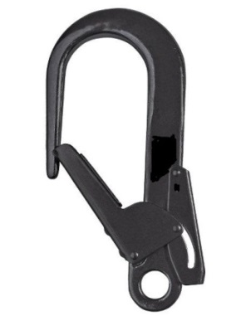
Obrázok – žiadame uchádzača vložiť fotografiu ponúkaného predmetu zákazky

Požadovaná minimálna technická špecifikácia, parametre a funkcionality |  | Vlastný návrh plnenia  (doplní uchádzač)  Požaduje sa uviesť skutočnú špecifikáciu ponúkaného predmetu zákazky - výrobcu, typové označenie a technické parametre, uviesť áno/nie, v prípade číselnej hodnoty uviesť jej skutočnú hodnotu
Položka č. 36 – Karabína na odvesenie výbavy |  | Uchádzač uvedie presnú hodnotu, resp. údaj (číslom a/alebo slovom) | Uchádzač uvedie „áno/nie“
Množstvo | 62 ks |  | Uchádzač uvedie „áno/nie“
Popis: | (viď foto č. 1) | N/A
Materiál: | Plast, kov (prípadne alternatíva) | N/A
Zámok: | Bez poistky | N/A
Fixácia: | Možnosť pre fixáciu k postroju | N/A
Nosnosť: | Min. 4 kg |  | N/A
Farba: | Čierna | N/A
Produktové číslo: | Individuálne | N/A
Výrobca
Typové označenie
Požaduje sa uviesť link na webovú stránku s fotografiou a technickou špecifikáciou ponúkaného zariadenia, napr. link na technický alebo katalógový list.
Foto č. 1:

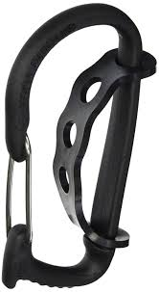
Obrázok – žiadame uchádzača vložiť fotografiu ponúkaného predmetu zákazky

Požadovaná minimálna technická špecifikácia, parametre a funkcionality |  | Vlastný návrh plnenia  (doplní uchádzač)  Požaduje sa uviesť skutočnú špecifikáciu ponúkaného predmetu zákazky - výrobcu, typové označenie a technické parametre, uviesť áno/nie, v prípade číselnej hodnoty uviesť jej skutočnú hodnotu
Položka č. 37 – Karabína s rozoberateľným pripájacím okom |  | Uchádzač uvedie presnú hodnotu, resp. údaj (číslom a/alebo slovom) | Uchádzač uvedie „áno/nie“
Množstvo | 28 ks |  | Uchádzač uvedie „áno/nie“
Popis: | (viď foto č. 1) | N/A
Materiál: | Zliatina hliníka (prípadne alternatíva) | N/A
Zámok: | Automatická poistka | N/A
Pripájacie oko: | Rozoberateľné | N/A
Svetlosť: | Min. 25 mm |  | N/A
Pevnosť v pozdĺžnom smere: | Min. 25 kN |  | N/A
Farba: | Čierna | N/A
Produktové číslo: | Individuálne | N/A
Požadovaná norma: | EN 362 spojky |  | N/A
Výrobca
Typové označenie
Požaduje sa uviesť link na webovú stránku s fotografiou a technickou špecifikáciou ponúkaného zariadenia, napr. link na technický alebo katalógový list.
Foto č. 1:

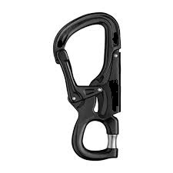
Obrázok – žiadame uchádzača vložiť fotografiu ponúkaného predmetu zákazky

Požadovaná minimálna technická špecifikácia, parametre a funkcionality |  | Vlastný návrh plnenia  (doplní uchádzač)  Požaduje sa uviesť skutočnú špecifikáciu ponúkaného predmetu zákazky - výrobcu, typové označenie a technické parametre, uviesť áno/nie, v prípade číselnej hodnoty uviesť jej skutočnú hodnotu
Položka č. 38 – Pracovná taška |  | Uchádzač uvedie presnú hodnotu, resp. údaj (číslom a/alebo slovom) | Uchádzač uvedie „áno/nie“
Množstvo | 2 ks |  | Uchádzač uvedie „áno/nie“
Popis: | (viď foto č. 1) | N/A
Objem: | 70 l do 80 l |  | N/A
Materiál: | Odolný proti oderu, vode a ľahko čistiteľný | N/A
Popruhy: | Kompresné | N/A
 | Nastaviteľné polstrované na nosenie | N/A
Pútka: | Vonkajšie na materiál | N/A
Vrecká: | Vnútorné, min. 2 x |  | N/A
Nosnosť: | Min. 20 kg |  | N/A
Farba: | Čierna | N/A
Výrobca
Typové označenie
Požaduje sa uviesť link na webovú stránku s fotografiou a technickou špecifikáciou ponúkaného zariadenia, napr. link na technický alebo katalógový list.
Foto č. 1:

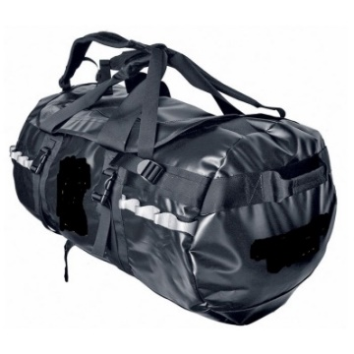
Obrázok – žiadame uchádzača vložiť fotografiu ponúkaného predmetu zákazky

Požadovaná minimálna technická špecifikácia, parametre a funkcionality |  | Vlastný návrh plnenia  (doplní uchádzač)  Požaduje sa uviesť skutočnú špecifikáciu ponúkaného predmetu zákazky - výrobcu, typové označenie a technické parametre, uviesť áno/nie, v prípade číselnej hodnoty uviesť jej skutočnú hodnotu
Položka č. 39 – Cestovná pracovná taška |  | Uchádzač uvedie presnú hodnotu, resp. údaj (číslom a/alebo slovom) | Uchádzač uvedie „áno/nie“
Množstvo | 75 ks |  | Uchádzač uvedie „áno/nie“
Popis: | (viď foto č. 1) | N/A
Objem: | od 100 l do 110 l |  | N/A
Materiál: | Odolný proti oderu, vode a ľahko čistiteľný | N/A
Madlo: | Nastaviteľné a výsuvné | N/A
Kolieska: | Odolné | N/A
Bočná kapsa: | Min. 1 x |  | N/A
Nosnosť: | Min. 20 kg |  | N/A
Farba: | Čierna | N/A
Výrobca
Typové označenie
Požaduje sa uviesť link na webovú stránku s fotografiou a technickou špecifikáciou ponúkaného zariadenia, napr. link na technický alebo katalógový list.
Foto č. 1:
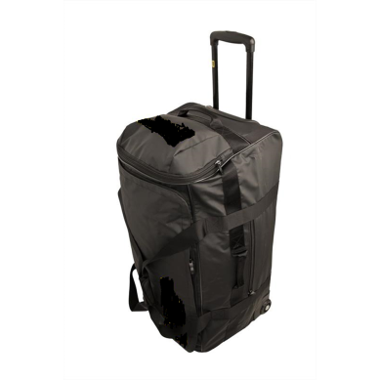

Obrázok – žiadame uchádzača vložiť fotografiu ponúkaného predmetu zákazky

Požadovaná minimálna technická špecifikácia, parametre a funkcionality |  | Vlastný návrh plnenia  (doplní uchádzač)  Požaduje sa uviesť skutočnú špecifikáciu ponúkaného predmetu zákazky - výrobcu, typové označenie a technické parametre, uviesť áno/nie, v prípade číselnej hodnoty uviesť jej skutočnú hodnotu
Položka č. 40 – Turistický batoh - ruksak |  | Uchádzač uvedie presnú hodnotu, resp. údaj (číslom a/alebo slovom) | Uchádzač uvedie „áno/nie“
Množstvo | 2 ks |  | Uchádzač uvedie „áno/nie“
Popis: | (viď foto č. 1) | N/A
Objem: | Od 40 l do 50 l |  | N/A
Materiál: | Odolný proti oderu, vode a ľahko čistiteľný | N/A
Bedrový pás: | Nastaviteľný | N/A
Popruh: | Na hrudník | N/A
Vonkajšie kapsy: | Min. 1 x |  | N/A
Farba: | Čierna | N/A
Výrobca
Typové označenie
Požaduje sa uviesť link na webovú stránku s fotografiou a technickou špecifikáciou ponúkaného zariadenia, napr. link na technický alebo katalógový list.
Foto č. 1:
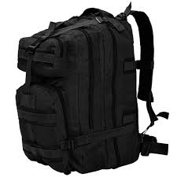

Obrázok – žiadame uchádzača vložiť fotografiu ponúkaného predmetu zákazky

Požadovaná minimálna technická špecifikácia, parametre a funkcionality |  | Vlastný návrh plnenia  (doplní uchádzač)  Požaduje sa uviesť skutočnú špecifikáciu ponúkaného predmetu zákazky - výrobcu, typové označenie a technické parametre, uviesť áno/nie, v prípade číselnej hodnoty uviesť jej skutočnú hodnotu
Položka č. 41 – Nožný vak |  | Uchádzač uvedie presnú hodnotu, resp. údaj (číslom a/alebo slovom) | Uchádzač uvedie „áno/nie“
Množstvo | 39 ks |  | Uchádzač uvedie „áno/nie“
Popis: | (viď foto č. 1) | N/A
Obsah: | Dimenzovaný na min. 50 m lano s priemerom 11 mm |  | N/A
Materiál: | Odolný proti oderu, vode a ľahko čistiteľný | N/A
Popruhy: | Nastaviteľné, polstrované na nosenie | N/A
Pripnutie: | Jednoduché pripnutie na sedák alebo opasok | N/A
Vrecko: | Na drobné predmety | N/A
Očko: | Vnútorné očko na uchytenie konca lana | N/A
Ukončenie vaku: | Sťahovacím systémom s brzdičkou, ktorý umožní plynulé odmotávanie lana | N/A
Uzatvorenie: | Musí byť možné úplne uzavrieť, čím sa zabráni strate materiálu | N/A
Farba: | Čierna | N/A
Výrobca
Typové označenie
Požaduje sa uviesť link na webovú stránku s fotografiou a technickou špecifikáciou ponúkaného zariadenia, napr. link na technický alebo katalógový list.
Foto č. 1:
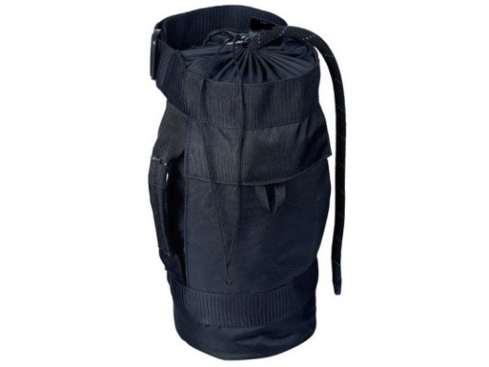

Obrázok – žiadame uchádzača vložiť fotografiu ponúkaného predmetu zákazky

Požadovaná minimálna technická špecifikácia, parametre a funkcionality |  | Vlastný návrh plnenia  (doplní uchádzač)  Požaduje sa uviesť skutočnú špecifikáciu ponúkaného predmetu zákazky - výrobcu, typové označenie a technické parametre, uviesť áno/nie, v prípade číselnej hodnoty uviesť jej skutočnú hodnotu
Položka č. 42 – Lano statické 11 mm, 50 m  Položka č. 43 – Lano statické 11 mm, 60 m  Položka č. 44 – Lano statické 11 mm, 100 m  Položka č. 45 – Lano statické 11 mm, 200 m |  | Uchádzač uvedie presnú hodnotu, resp. údaj (číslom a/alebo slovom) | Uchádzač uvedie „áno/nie“
Množstvo | Dĺžka 50 m – 42 ks  Dĺžka 60 m- 31 ks  Dĺžka 100 m – 13 ks  Dĺžka 200 m – 3 ks |  | Uchádzač uvedie „áno/nie“
Popis: | Typ A pre záchranu zranených, manipuláciu s predmetmi a prácu vo výškach a nad voľnou hĺbkou (viď foto č. 1) | N/A
Priemer lana: | 11 mm |  | N/A
Dĺžka: | 50 m  60 m  100 m  200 m |  | N/A
Spracovanie: | Lano s nulovým posunom opletu (spracovanie technológiu Secure, Unicore prípadne alternatíva) | N/A
Požadovaná norma: | EN 566 – slučky a expresky |  | N/A
Pevnosť: | 34 kN |  | N/A
Statický prieťah: | 3,5 % |  | N/A
Farba: | Čierna | N/A
Požadovaná norma: | EN1891, (NFPA), CE
Výrobca
Typové označenie
Požaduje sa uviesť link na webovú stránku s fotografiou a technickou špecifikáciou ponúkaného zariadenia, napr. link na technický alebo katalógový list.
Foto č. 1:

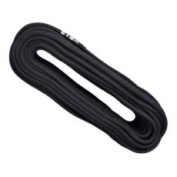
Obrázok – žiadame uchádzača vložiť fotografiu ponúkaného predmetu zákazky

Požadovaná minimálna technická špecifikácia, parametre a funkcionality |  | Vlastný návrh plnenia  (doplní uchádzač)  Požaduje sa uviesť skutočnú špecifikáciu ponúkaného predmetu zákazky - výrobcu, typové označenie a technické parametre, uviesť áno/nie, v prípade číselnej hodnoty uviesť jej skutočnú hodnotu
Položka č. 46 – Lano statické 11 mm ARAMID |  | Uchádzač uvedie presnú hodnotu, resp. údaj (číslom a/alebo slovom) | Uchádzač uvedie „áno/nie“
Množstvo | 9 ks |  | Uchádzač uvedie „áno/nie“
Popis: | Typ A určené pre záchranu zranených, manipuláciu s predmetmi a prácu vo výškach a nad voľnou hĺbkou vhodné do prostredia s nebezpečnými chemikáliami  (viď foto č. 1) | N/A
Priemer lana: | 11 mm |  | N/A
Dĺžka: | 50 m |  | N/A
Oplet: | Kevlarový a polyamidové jadro (prípadne alternatíva) | N/A
Odolnosť voči teplu: | Min. 300 °C |  | N/A
Farba: | Čierna | N/A
Požadovaná norma: | EN1891, (NFPA), CE |  | N/A
Výrobca
Typové označenie
Požaduje sa uviesť link na webovú stránku s fotografiou a technickou špecifikáciou ponúkaného zariadenia, napr. link na technický alebo katalógový list.
Foto č. 1:

Obrázok – žiadame uchádzača vložiť fotografiu ponúkaného predmetu zákazky

Požadovaná minimálna technická špecifikácia, parametre a funkcionality |  | Vlastný návrh plnenia  (doplní uchádzač)  Požaduje sa uviesť skutočnú špecifikáciu ponúkaného predmetu zákazky - výrobcu, typové označenie a technické parametre, uviesť áno/nie, v prípade číselnej hodnoty uviesť jej skutočnú hodnotu
Položka č. 47 – Lano dynamické 10,1 mm, 50 m  Položka č. 48 – Lano dynamické 10,1 mm, 60 m |  | Uchádzač uvedie presnú hodnotu, resp. údaj (číslom a/alebo slovom) | Uchádzač uvedie „áno/nie“
Množstvo | Dĺžka 50 m – 4 ks  Dĺžka 60 m- 6 ks |  | Uchádzač uvedie „áno/nie“
Popis: | lano určené pre lezenie na umelých stenách alebo v náročných podmienkach (viď. foto č. 1) | N/A
Priemer lana: | 10,1 mm |  | N/A
Dĺžka: | 50 m  60 m |  | N/A
Počet pádov: | Min. 7 |  | N/A
Pevnosť: | Min. 34 kN |  | N/A
Dynamický prieťah: | Max. 32% |  | N/A
Farba: | Farebné (nie čierna) | N/A
Požadovaná norma: | EN 892 |  | N/A
Požadovaná norma: | UIAA |  | N/A
Výrobca
Typové označenie
Požaduje sa uviesť link na webovú stránku s fotografiou a technickou špecifikáciou ponúkaného zariadenia, napr. link na technický alebo katalógový list.
Foto č. 1:

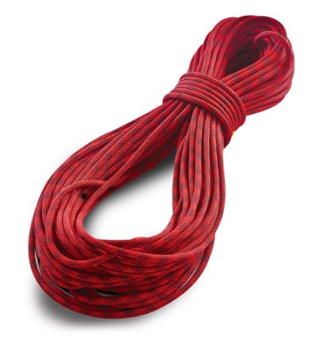
Obrázok – žiadame uchádzača vložiť fotografiu ponúkaného predmetu zákazky

Požadovaná minimálna technická špecifikácia, parametre a funkcionality |  | Vlastný návrh plnenia  (doplní uchádzač)  Požaduje sa uviesť skutočnú špecifikáciu ponúkaného predmetu zákazky - výrobcu, typové označenie a technické parametre, uviesť áno/nie, v prípade číselnej hodnoty uviesť jej skutočnú hodnotu
Položka č. 49 – Pomocná šnúra REP – 2 mm  Položka č. 50 – Pomocná šnúra REP – 4 mm  Položka č. 51 – Pomocná šnúra REP – 5 mm |  | Uchádzač uvedie presnú hodnotu, resp. údaj (číslom a/alebo slovom) | Uchádzač uvedie „áno/nie“
Množstvo | Priemer 2 mm – 3 ks  Priemer 4 mm – 5 ks  Priemer 5 mm – 9 ks |  | Uchádzač uvedie „áno/nie“
Popis: | (viď. foto č. 1) | N/A | N/A
Priemer lana: | 2 mm  4 mm  5 mm |  | N/A
Dĺžka: | 100 m |  | N/A
Pevnosť: | Min. 4 kN |  | N/A
Požadovaná norma: | EN 564 |  | N/A
Požadovaná norma: | UIAA |  | N/A
Výrobca
Typové označenie
Požaduje sa uviesť link na webovú stránku s fotografiou a technickou špecifikáciou ponúkaného zariadenia, napr. link na technický alebo katalógový list.
Foto č. 1:

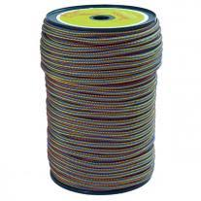
Obrázok – žiadame uchádzača vložiť fotografiu ponúkaného predmetu zákazky

Požadovaná minimálna technická špecifikácia, parametre a funkcionality |  | Vlastný návrh plnenia  (doplní uchádzač)  Požaduje sa uviesť skutočnú špecifikáciu ponúkaného predmetu zákazky - výrobcu, typové označenie a technické parametre, uviesť áno/nie, v prípade číselnej hodnoty uviesť jej skutočnú hodnotu
Položka č. 52 – Odnosové lano F.R.I.E.S (fast rope insertion & extraction system) |  | Uchádzač uvedie presnú hodnotu, resp. údaj (číslom a/alebo slovom) | Uchádzač uvedie „áno/nie“
Množstvo | 3 ks |  | Uchádzač uvedie „áno/nie“
Popis: | (viď. foto č. 1) | N/A | N/A
Priemer lana: | 44 mm |  | N/A
Dĺžka: | 20 m |  | N/A
Kotviace nosné oko: | Tvorené z šitých slučiek s ochranou proti oderu respektíve alternatíva | N/A
Odnosovné oko: | 8 x na pripnutie lezca |  | N/A
Požadovaná norma: | EN 564 |  | N/A
Pevnosť jedného oka: | Min. 22 Kn |  | N/A
Celková nosnosť: | Min. 6 000 kg |  | N/A
Požadovaná norma: | EN 2307 |  | N/A
Výrobca
Typové označenie
Požaduje sa uviesť link na webovú stránku s fotografiou a technickou špecifikáciou ponúkaného zariadenia, napr. link na technický alebo katalógový list.
Foto č. 1:

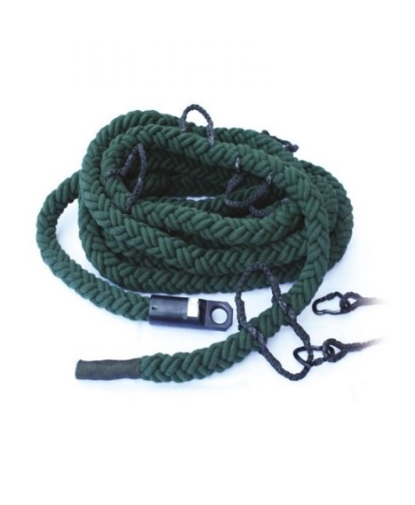
Obrázok – žiadame uchádzača vložiť fotografiu ponúkaného predmetu zákazky

Požadovaná minimálna technická špecifikácia, parametre a funkcionality |  | Vlastný návrh plnenia  (doplní uchádzač)  Požaduje sa uviesť skutočnú špecifikáciu ponúkaného predmetu zákazky - výrobcu, typové označenie a technické parametre, uviesť áno/nie, v prípade číselnej hodnoty uviesť jej skutočnú hodnotu
Položka č. 53 – Chránička lana – 80 cm  Položka č. 54 – Chránička lana – 120 cm |  | Uchádzač uvedie presnú hodnotu, resp. údaj (číslom a/alebo slovom) | Uchádzač uvedie „áno/nie“
Množstvo | Dĺžka – 80 cm – 10 ks  Dĺžka – 120 cm – 12 ks |  | Uchádzač uvedie „áno/nie“
Popis: | chráni lano pred predraním a nadmerným opotrebovaním cez ostré hrany (viď. foto č. 1) | N/A
Obal: | Pevný, ľahký, polstrovaný | N/A
 | Možnosť vloženia viac lán | N/A
Uzatváranie: | Na suchý zips, magnet alebo alternatíva | N/A
Inštalácia: | Jednoduchá na lano | N/A
Dĺžka: | 80 cm  120 cm |  | N/A
Výrobca
Typové označenie
Požaduje sa uviesť link na webovú stránku s fotografiou a technickou špecifikáciou ponúkaného zariadenia, napr. link na technický alebo katalógový list.
Foto č. 1:
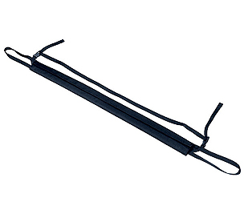

Obrázok – žiadame uchádzača vložiť fotografiu ponúkaného predmetu zákazky

Požadovaná minimálna technická špecifikácia, parametre a funkcionality |  | Vlastný návrh plnenia  (doplní uchádzač)  Požaduje sa uviesť skutočnú špecifikáciu ponúkaného predmetu zákazky - výrobcu, typové označenie a technické parametre, uviesť áno/nie, v prípade číselnej hodnoty uviesť jej skutočnú hodnotu
Položka č. 55 – Hranová kladka |  | Uchádzač uvedie presnú hodnotu, resp. údaj (číslom a/alebo slovom) | Uchádzač uvedie „áno/nie“
Množstvo | 2 ks |  | Uchádzač uvedie „áno/nie“
Popis: | Proti predraniu lana pri záchrane a práci vo výške pri: zlaňovaní cez ostré hrany, vyťahovaní a spúšťaní ťažkých bremien alebo osôb cez hrany (viď. foto č. 1) | N/A
Materiál: | Hliniková zliatina (prípadne alternatíva) | N/A
Ochrana: | Chráni lano pred predratím vo viacerých smeroch | N/A
Zloženie: | Z viacerých samostatných modulov spojených karabínami | N/A
Sada: | Min. 3 moduly a 4 karabíny |  | N/A
 | Možnosť nastavenia modulov podľa terénu | N/A
Výrobca
Typové označenie
Požaduje sa uviesť link na webovú stránku s fotografiou a technickou špecifikáciou ponúkaného zariadenia, napr. link na technický alebo katalógový list.
Foto č. 1:
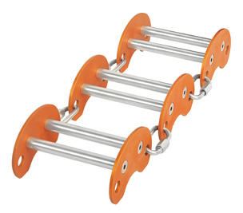

Obrázok – žiadame uchádzača vložiť fotografiu ponúkaného predmetu zákazky

Požadovaná minimálna technická špecifikácia, parametre a funkcionality |  | Vlastný návrh plnenia  (doplní uchádzač)  Požaduje sa uviesť skutočnú špecifikáciu ponúkaného predmetu zákazky - výrobcu, typové označenie a technické parametre, uviesť áno/nie, v prípade číselnej hodnoty uviesť jej skutočnú hodnotu
Položka č. 56 – Pracovný nôž |  | Uchádzač uvedie presnú hodnotu, resp. údaj (číslom a/alebo slovom) | Uchádzač uvedie „áno/nie“
Množstvo | 43 ks |  | Uchádzač uvedie „áno/nie“
Popis: | (viď. foto č. 1) | N/A | N/A
Celková dĺžka: | Do 28 cm |  | N/A
Dĺžka čepele: | Min. 8 cm |  | N/A
Poistka: | Bezpečnostná poistka | N/A
Klip: | Na opasok prípadne alternatíva | N/A
Obsluha: | Možnosť obsluhy jednou rukou | N/A
Výrobca
Typové označenie
Požaduje sa uviesť link na webovú stránku s fotografiou a technickou špecifikáciou ponúkaného zariadenia, napr. link na technický alebo katalógový list.
Foto č. 1:
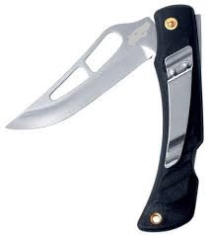

Obrázok – žiadame uchádzača vložiť fotografiu ponúkaného predmetu zákazky

Požadovaná minimálna technická špecifikácia, parametre a funkcionality |  | Vlastný návrh plnenia  (doplní uchádzač)  Požaduje sa uviesť skutočnú špecifikáciu ponúkaného predmetu zákazky - výrobcu, typové označenie a technické parametre, uviesť áno/nie, v prípade číselnej hodnoty uviesť jej skutočnú hodnotu
Položka č. 57 – Zlaňovacie zariadenie samoblokujúce |  | Uchádzač uvedie presnú hodnotu, resp. údaj (číslom a/alebo slovom) | Uchádzač uvedie „áno/nie“
Množstvo | 5 ks |  | Uchádzač uvedie „áno/nie“
Popis: | (viď. foto č. 1) | N/A | N/A
Priemer lana: | 10,5 až 11,5 mm |  | N/A
Zaistene: | Možnosť zaistenia pracovnej polohy bez nutnosti zaistenia zariadenia uzlom | N/A
Bočnica: | Otočná s bezpečnostnou západkou |  | N/A
Vačka: | Otočná, pre doberanie bremena, alebo výstup po lane |  | N/A
Systém: | Automatický vratný systém rukoväti | N/A
Zaťaženie: | Min. 200 kg |  | N/A
Hmotnosť: | Max. 420 g |  | N/A
Farba: | Čierna | N/A
Produktové číslo: | Individuálne |  | N/A
Požadovaná norma: | EN 12841 typ C |  | N/A
Požadovaná norma: | EN 341 trieda A |  | N/A
Požadovaná norma: | NFPA 1983, Light Use |  | N/A
Výrobca
Typové označenie
Požaduje sa uviesť link na webovú stránku s fotografiou a technickou špecifikáciou ponúkaného zariadenia, napr. link na technický alebo katalógový list.
Foto č. 1:
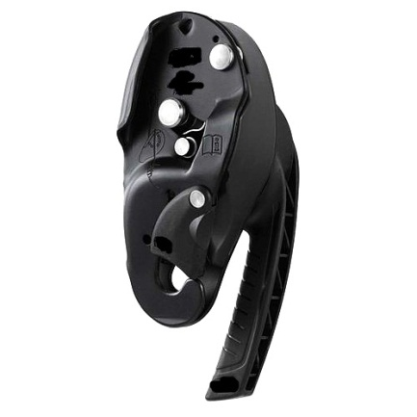

Obrázok – žiadame uchádzača vložiť fotografiu ponúkaného predmetu zákazky

Požadovaná minimálna technická špecifikácia, parametre a funkcionality |  | Vlastný návrh plnenia  (doplní uchádzač)  Požaduje sa uviesť skutočnú špecifikáciu ponúkaného predmetu zákazky - výrobcu, typové označenie a technické parametre, uviesť áno/nie, v prípade číselnej hodnoty uviesť jej skutočnú hodnotu
Položka č. 58 – Zlaňovacie zariadenie osma L |  | Uchádzač uvedie presnú hodnotu, resp. údaj (číslom a/alebo slovom) | Uchádzač uvedie „áno/nie“
Množstvo | 82 ks |  | Uchádzač uvedie „áno/nie“
Popis: | Zariadenie určené pre záchranu(viď. foto č. 1) | N/A
Nosnosť: | Min. 30 kN |  | N/A
Materiál: | Dural alebo alternatíva | N/A
Farba: | Čierna | N/A
Produktové číslo: | Individuálne |  | N/A
Požadovaná norma: | EN 15151-2 |  | N/A
Výrobca
Typové označenie
Požaduje sa uviesť link na webovú stránku s fotografiou a technickou špecifikáciou ponúkaného zariadenia, napr. link na technický alebo katalógový list.
Foto č. 1:

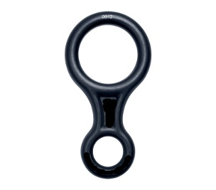
Obrázok – žiadame uchádzača vložiť fotografiu ponúkaného predmetu zákazky

Požadovaná minimálna technická špecifikácia, parametre a funkcionality |  | Vlastný návrh plnenia  (doplní uchádzač)  Požaduje sa uviesť skutočnú špecifikáciu ponúkaného predmetu zákazky - výrobcu, typové označenie a technické parametre, uviesť áno/nie, v prípade číselnej hodnoty uviesť jej skutočnú hodnotu
Položka č. 59 – Zlaňovacie zariadenie osma s možnosťou nastavenia premenlivej brzdnej trecej sily |  | Uchádzač uvedie presnú hodnotu, resp. údaj (číslom a/alebo slovom) | Uchádzač uvedie „áno/nie“
Množstvo | 30 ks |  | Uchádzač uvedie „áno/nie“
Popis: | Zariadenie určené pre záchranu(viď. foto č. 1) | N/A
Materiál: | Dural alebo alternatíva | N/A
Nastavenie: | Možnosť nastavenia premenlivej brzdnej trecej sily | N/A
Farba: | Čierna | N/A
Produktové číslo: | Individuálne |  | N/A
Požadovaná norma: | EN 15151-2 |  | N/A
Výrobca
Typové označenie
Požaduje sa uviesť link na webovú stránku s fotografiou a technickou špecifikáciou ponúkaného zariadenia, napr. link na technický alebo katalógový list.
Foto č. 1:
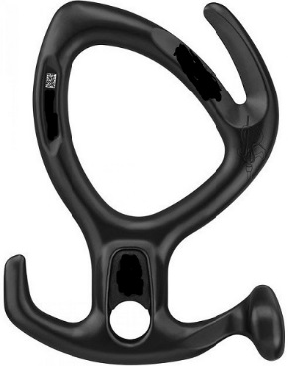

Obrázok – žiadame uchádzača vložiť fotografiu ponúkaného predmetu zákazky

Požadovaná minimálna technická špecifikácia, parametre a funkcionality |  | Vlastný návrh plnenia  (doplní uchádzač)  Požaduje sa uviesť skutočnú špecifikáciu ponúkaného predmetu zákazky - výrobcu, typové označenie a technické parametre, uviesť áno/nie, v prípade číselnej hodnoty uviesť jej skutočnú hodnotu
Položka č. 60 – Istiaca a zlaňovacia pomôcka |  | Uchádzač uvedie presnú hodnotu, resp. údaj (číslom a/alebo slovom) | Uchádzač uvedie „áno/nie“
Množstvo | 11 ks |  | Uchádzač uvedie „áno/nie“
Popis: | Prostriedok určený na istenie a zlaňovanie, umožňujúce jednoduchú manipuláciu s jednoduchým aj dvojitým lanom (viď. foto č. 1) | N/A
Materiál: | Dural alebo alternatíva | N/A
Určenie: | Pre priemer lana 8 – 11 mm |  | N/A
Farba: | Čierna | N/A
Požadovaná norma: | EN 15151-2 |  | N/A
Výrobca
Typové označenie
Požaduje sa uviesť link na webovú stránku s fotografiou a technickou špecifikáciou ponúkaného zariadenia, napr. link na technický alebo katalógový list.
Foto č. 1:
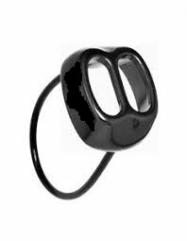

Obrázok – žiadame uchádzača vložiť fotografiu ponúkaného predmetu zákazky

Požadovaná minimálna technická špecifikácia, parametre a funkcionality |  | Vlastný návrh plnenia  (doplní uchádzač)  Požaduje sa uviesť skutočnú špecifikáciu ponúkaného predmetu zákazky - výrobcu, typové označenie a technické parametre, uviesť áno/nie, v prípade číselnej hodnoty uviesť jej skutočnú hodnotu
Položka č. 61 – Pracovné zlaňovacie rukavice |  | Uchádzač uvedie presnú hodnotu, resp. údaj (číslom a/alebo slovom) | Uchádzač uvedie „áno/nie“
Množstvo | Veľ. S – (8) – 13 párov  Veľ. M – (8,5) – 29 párov  Veľ. L – (9) – 86 párov  Veľ. XL – (9,5) – 73 párov |  | Uchádzač uvedie „áno/nie“
Popis: | Ochrana dlane proti popáleniu pri zlaňovaní (viď. foto č. 1) | N/A
Vlastnosti: | Vysoká odolnosť proti oderu | N/A
Veľkostný sortiment: | S  M  L  XL |  | N/A
Farba: | Čierna | N/A
Výrobca
Typové označenie
Požaduje sa uviesť link na webovú stránku s fotografiou a technickou špecifikáciou ponúkaného zariadenia, napr. link na technický alebo katalógový list.
Foto č. 1:
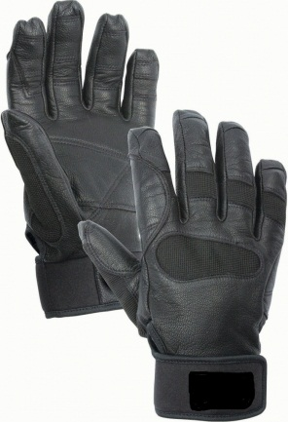

Obrázok – žiadame uchádzača vložiť fotografiu ponúkaného predmetu zákazky

Požadovaná minimálna technická špecifikácia, parametre a funkcionality |  | Vlastný návrh plnenia  (doplní uchádzač)  Požaduje sa uviesť skutočnú špecifikáciu ponúkaného predmetu zákazky - výrobcu, typové označenie a technické parametre, uviesť áno/nie, v prípade číselnej hodnoty uviesť jej skutočnú hodnotu
Položka č. 62 – Prilba na prácu vo výškach |  | Uchádzač uvedie presnú hodnotu, resp. údaj (číslom a/alebo slovom) | Uchádzač uvedie „áno/nie“
Množstvo | 35 ks |  | Uchádzač uvedie „áno/nie“
Popis: | Ochrana hlavy (viď. foto č. 1) | N/A
Výstelka: | Pevná výstelka v dvoch hrúbkach v balení | N/A
Systém: | Nastavovací systém zaručujúci presné vycentrovanie a optimálnu stabilitu na hlave | N/A
Pás pod bradou: | Nastaviteľný, brániaci spadnutiu prilby pri náraze alebo páde | N/A
Veľkosť: | Plynule nastaviteľná | N/A
 | Možnosť pripevniť na prilbu okuliare, ochranný štít alebo svetlo | N/A
Produktové číslo: | Individuálne |  | N/A
Farba: | Čierna | N/A
Hmotnosť: | Max. 500 g |  | N/A
Požadovaná norma: | CE EN 397 |  | N/A
Požadovaná norma: | EN 12 492 |  | N/A
Výrobca
Typové označenie
Požaduje sa uviesť link na webovú stránku s fotografiou a technickou špecifikáciou ponúkaného zariadenia, napr. link na technický alebo katalógový list.
Foto č. 1:
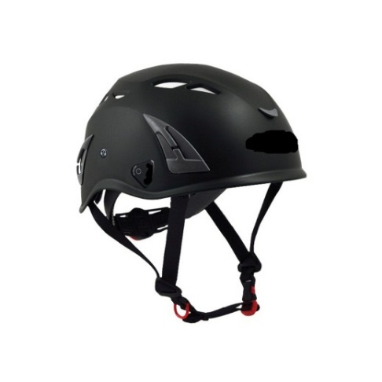

Obrázok – žiadame uchádzača vložiť fotografiu ponúkaného predmetu zákazky

Táto časť súťažných podkladov bude tvoriť neoddeliteľnú súčasť kúpnej zmluvy ako príloha č. 1, ktorú uzatvorí verejný obstarávateľ s úspešným uchádzačom.

